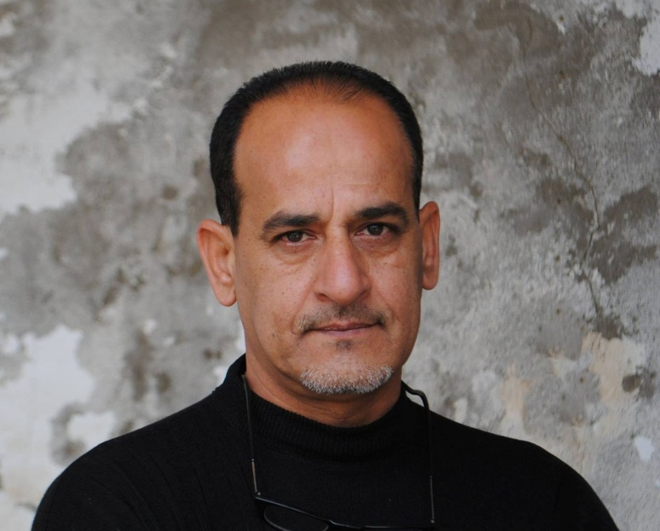
الأسم :- ستار داود سبع السنجري
الأسم الفني :- ستار السنجري
مواليد :- 1966 ديالى

السيرة

نحات ورسام وكاتب

دبلوم معهد الفنون الجميلة /بغداد /1987
بكلوريوس أكاديمية الفنون الجميلة /بغداد / 1999
عضو نقابة الفنانين العراقيين 1990
عضو جمعية الفنانين التشكيلين 1993
عضو جمعية الفنانين /محافظة ديالى
عضو جمعية النحاتين العراقيين /بغداد
عضو منتدى العراق لكتابة القصة القصيرة جدا
العمل /أستاذ ورئيس قسم الفنون التشكيلية في معهد الفنون الجميلة /محافظة ديالى

المشاركات والنصب

يمكن حصر عدد المشاركات كلأتي

1:-النصب والتماثيل
أ:- تمثال للشهيد( احمد محمد مصطفى ) 1989في مدينة البصرة (كورنيش العشار)
ب:- جداريه (نهر الحضارات )مساحة العمل 2.5×14 متر /1992 /بغداد/ في أحدى القاعات رئاسة الوزراء
ج:- تسعة جداريات نحت على (حجر المرمر ) في أحد القصور الرئاسية (قصر السلام )
ح:- المشاركة في أنجاز احد تماثيل جامع ام الطبول (بغداد )1989
خ:- تكليفي من قبل امانة بغداد في تصميم ساحة باب المعظم (بغداد ) 1994
ر:- تكليفي من قبل امانة بغداد بتصميم ساحة المستنصرية (بغداد )1994
ز :- تمثال الملك (المنذر الثالث بن ماء السماء ) ضمن مشروع تطوير شارع ابو نؤاس 1991
د:- المشاركة ضمن العمل الجماعي في أنجاز المنحوتات في نصب الشهيد /بغداد /1987
ي:- جدارية نحت دائرة صحة محافظة ديالى في مدخل مستشفى البتول/ بعقوبة /2010

2:-المشاركات في المعارض الفنية
بلغت عدد المشاركات على صعيد القطر والتي توزعت بين قاعات مركز الثقافة والفنون ..وقاعة جمعية الفنانين التشكيليين وقاعات عرض لمشاهير الفن العراقي كقاعة وداد الأورفلي والفنانة مهين الصراف بالأضافة الى قاعات عرض في محافظات الوسط والشمال الى أكثرمن (65) مشاركة بين مهرجان للفنون ومعرض فني ....والتي زامنت منذ عام 1984 الى عام 2016 ..وكان من أهم المشاركات هي مشاركتي في المهرجان العالمي الثالث للفنون التشكيلية (بغداد) عام 2002 بمشاركة أكثر من 54دولة .

المشركات العربية والعالمية
على صعيد المشاركات العالمية :- مشاركتي في المهرجان العالمي (عالم صغير بين يديك ) في مدينة ..تيمورا ..في اليابان 1990
ومشاركتي في ملتقى بغداد للفن التشكيلي المعاصر ضمن فعاليات بغداد عاصمة الثقافة العربية في 1/12/2013 وبمشاركة مجموعة من الفنانين العرب والأجانب ..
ومهرجان مدينة آسفي في المغرب العربي 2014..
وأخر المشاركات كانت في المهرجان العالمي للسلام في تركيا 2015 ومهرجان أورتوروز الدولي في مدينة أنطاليا ..
تمثيلي للعراق في مهرجان السلام الدائم في مدينة ((كانكالي التركية مع (650) من الفنانين يمثلون 56 دولة ..

(3) في مجال الكتابة والأدب

أ:- كتابة العديد من المقالات في الصحف المحلي
ب:- كتابة القصة القصيرة جدا وأدب الومضة
ج :- كتابة النصوص المسرحية (الأعداد لتأليف كتاب في هذا المجال )

الشهادات التقديرية

شهادة تقديرية لمشاركتي في المهرجان العالمي (عالم صغير بين يديك ) في مدينة ..تيمورا ..في اليابان 1990

شهادة تقديرية في مهرجان الواسطي عام 1986
شهادة تقديرية في مهرجان الشباب للفنون 1987
شهادة تقديرية في مهرجان بابل للفنون التشكيلية 1989
شهادة تقديرية في مهرجان بغداد العالمي الثالث 2002
شهادة تقديرية في ملتقى بغداد الدولي الأول 2013
شهادة تقديرية في مهرجان السلام في تركيا 2015
شهادة تقديرية في مهرجان أورتروز الدولي في أنطاليا 2015
شهادة تقديرية من جمعية الورود الفنية في كردستان 2014
شهادة تقديرية منتدى العراق لكتابة القصة القصيرة جدا عن قصة (بقايا ذاكرة) 1/4/2016

Mail:- Satar.alsangare@yahoo.com
Facebook:- Satar Alsangare
Mobil:- 07707902690

